

**Secretaria Municipal de Educação**

**E.M.E.B. Professor Vitoldo Alexandre Czech**

**Diretora: Lucélia Aparecida Gabrielli**

**Assessora Pedagógica: Maria Claudete T. Gervásio**

**Assessora Administrativa: Rosane Eva Bucco**

**Professoras: Lucia Miotto/Marilene A. de Oliveira**

**Disciplina: Artes**

**3º ano matutino e vespertino 16/11/2020**

ATIVIDADE - ARTES

CONTEÚDO- MATERIALIDADE.

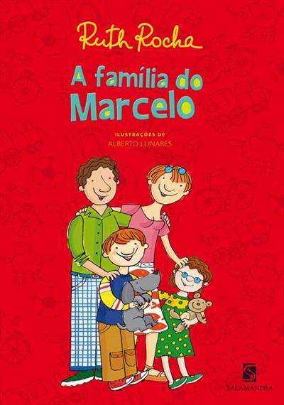

ASSISTIR A CONTAÇÃO DA HISTÓRIA “A FAMÍLIA DO MARCELO” ESCRITA POR RUTH ROCHA.

<https://www.youtube.com/watch?v=clav_AUUzto>

CADA FAMÍLIA É DE UM JEITO”, ESCREVEU RUTH ROCHA. TEM GENTE QUE TEM PAI E MÃE, TEM GENTE QUE SÓ TEM PAI OU SÓ TEM MÃE, TEM GENTE QUE TEM PAIS SEPARADOS, TEM GENTE QUE É ÓRFÃ. TEM GENTE QUE NÃO TEM AVÔ, MAS TEM AVÓ. TEM GENTE QUE TEM MUITOS IRMÃOS E TEM QUEM NÃO TEM NENHUM. SEM FALAR NOS PRIMOS, NOS TIOS; NOS PRIMOS QUE ÀS VEZES PODEM VIR MORAR NA CASA DA GENTE. AS VARIAÇÕES SÃO TANTAS!

SABEMOS QUE EXISTEM DIFERENTES ESTRUTURAS FAMILIARES. E QUE TODOS OS INTEGRANTES DE NOSSA FAMÍLIA SÃO IMPORTANTES. PENSANDO NISSO VAMOS ESCOLHER UM INTEGRANTE DE NOSSA FAMÍLIA PARA HOMENAGEAR, ESSE HOMENAGEADO PODE SER O PAPAI, OU ALGUÉM QUE FAÇA TAMBÉM ESSE PAPEL EM SUA FAMÍLIA.

SEGUE EM ANEXO UM MODELO DE CARTÃO PARA VOCÊ DECORAR COM OS MATERIAIS QUE TIVER DISPONÍVEL EM CASA**. (NÃO PRECISA ENVIAR PARA A ESCOLA, SOMENTE A FOTO).**

NÃO ESQUEÇA DE ESCREVER UMA MENSAGEM PARA A PESSOA HOMENAGEADA. (PEÇA AJUDA PARA FAMÍLIA).

